Naprawa pokrycia dachowego budynku garażu IMGW-PIB przy
ul. Podleśnej 61 w Warszawie

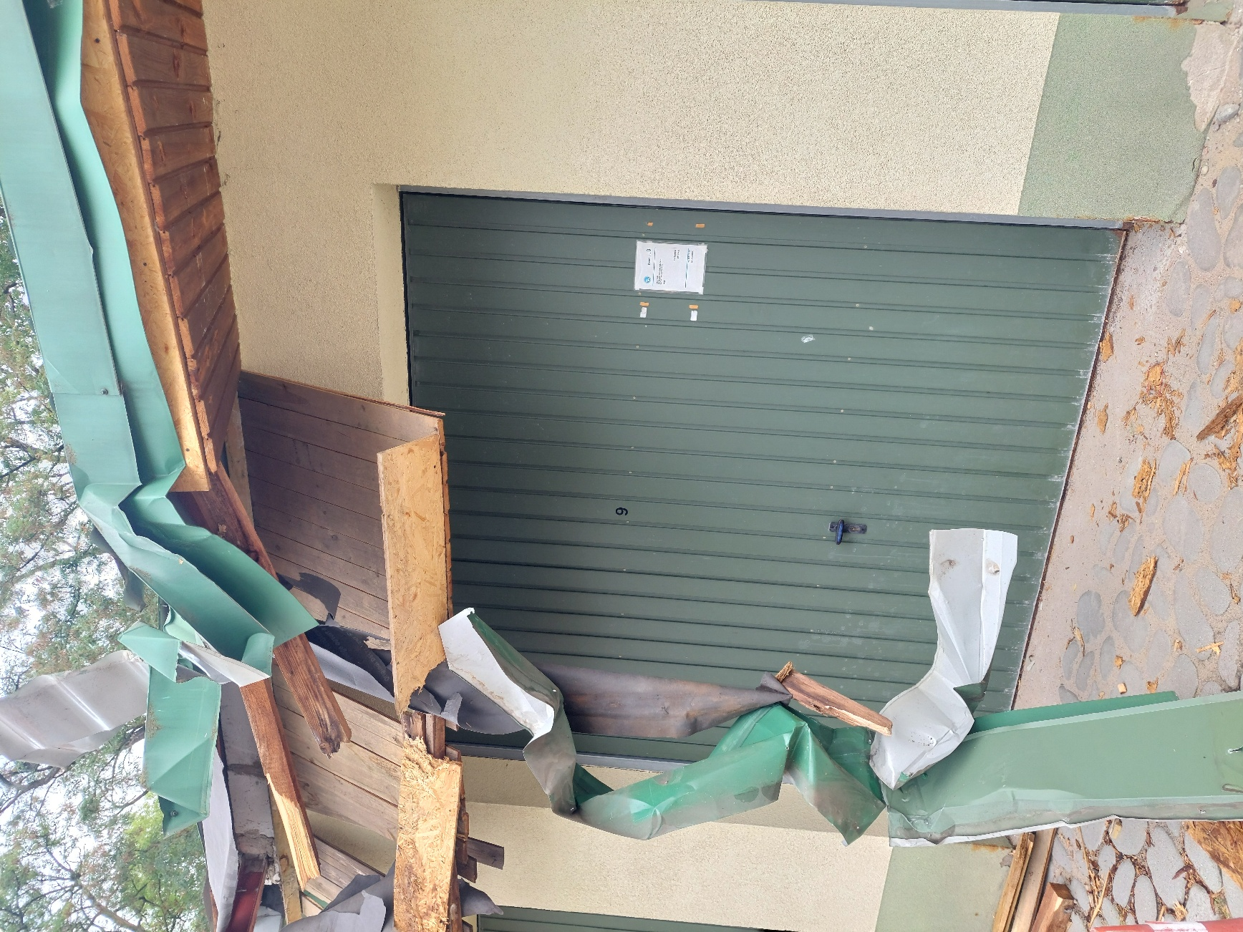
Zdj. nr 1 Uszkodzenia dachu garażu

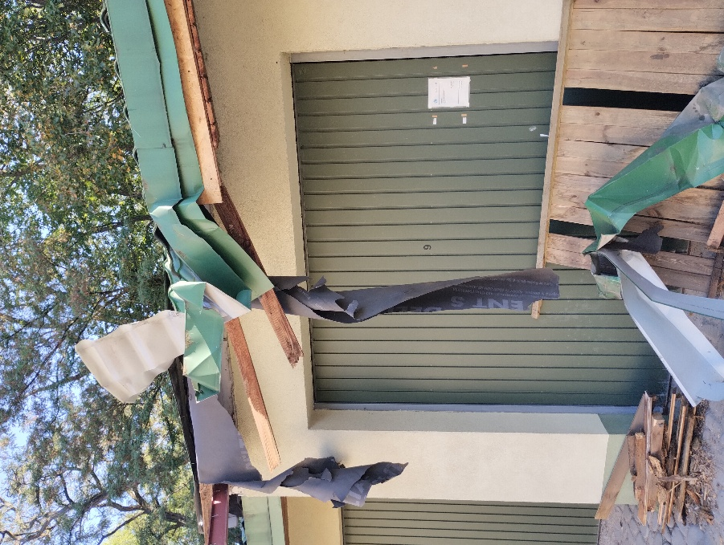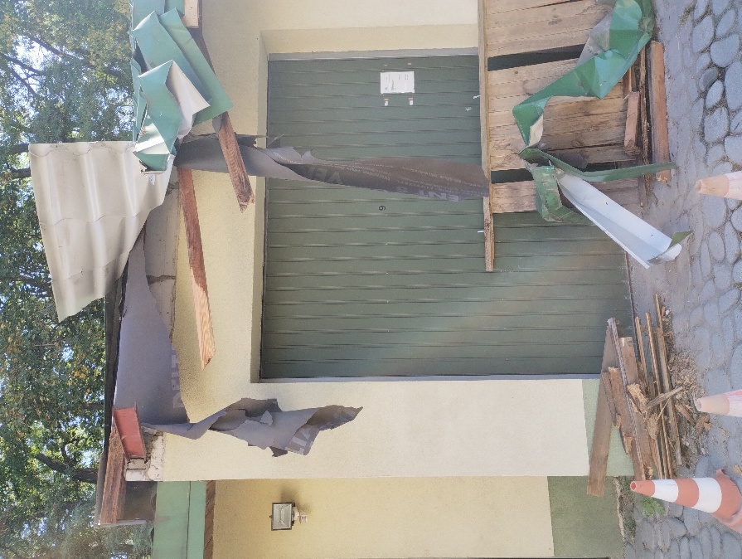
Zdj. nr 2, 3 Uszkodzenia dachu garażu

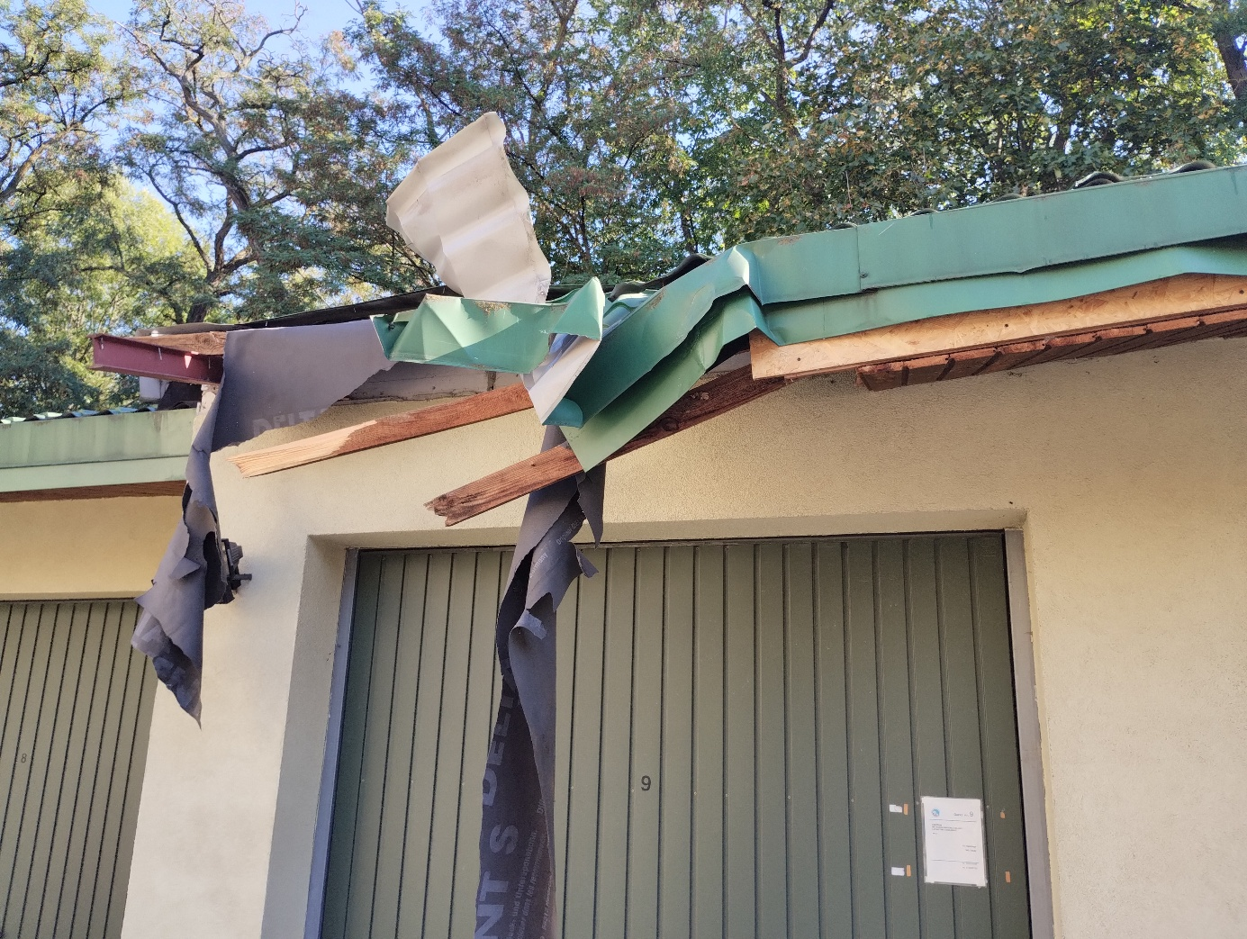Zdj. nr 4 Uszkodzenia dachu garażu

